Varmeenergiøvelse

Formål: At bestemme et lods specifikke varmekapacitet og sammen med en densitetsbestemmelse og tabeller at identificere metallet.

Udstyr: Metallodder, gryde med kogende vand, vand, vægt, termokop/skål, termometer og lineal og hvad I nu ellers bruger.

Forsøgsopstilling:
Minder om nedenstående:

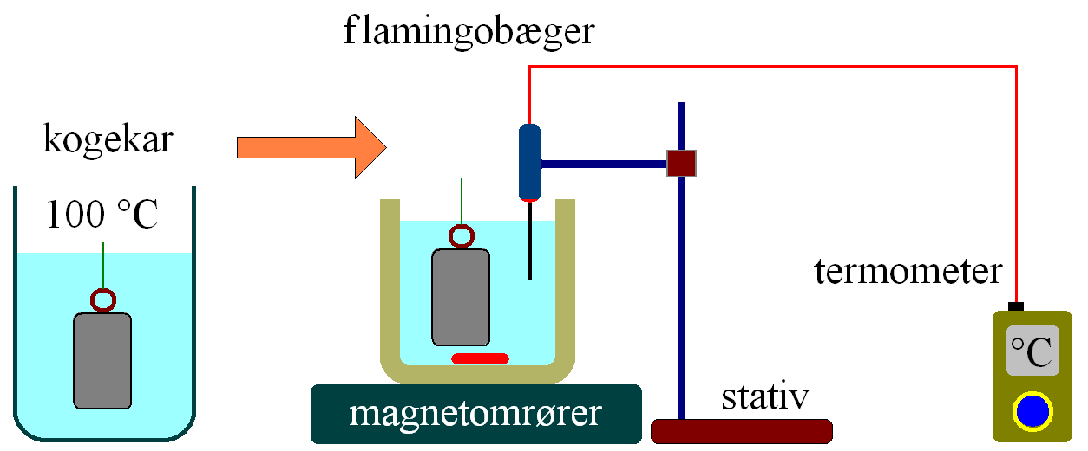

Fremgangsmåde:
- Vælg et lod og vej det (m_{lod}) og mål det med lineal så du kan bestemme rumfang af det.
- Hæng loddet op ved gryden med det kogende vand og sænk det ned så det er helt neddyppet. Lad det hænge ca. 3-4 minutter i det kogende vand, så loddet også opnår en temperatur på 100°C
- Tag en termokop/skål og fyld vand i, så loddet kan være helt dækket med vand. OBS: Brug kun lidt mere vand end nødvendigt til at dække loddet!
Massen af vandet (m_{vand}) skal bestemmes og noteres.
- Aflæs temperaturen på vandet i termokoppen (T_{start}).
- Overfør nu loddet så hurtigt som muligt til termokop/skål og nedsænk det helt i vandet.
- Rør rundt i vandet og aflæs temperaturen (T_{slut}) når den holder op med at stige, dvs. lod og vand har samme temperatur.
- Lav punkterne igen med det samme lod, så I kontrollerer jeres egne målinger.
- Lav ovenstående punkter igen, men denne gang med et nyt lod. I skal i alt bruge 2 forskellige lodder, og lave 2 målinger på hvert lod.

Formel/Teori: $E=m⋅c⋅∆T$

Når man varmer eller nedkøler et stof, skal man bruge det der kaldes for termisk energi. Hvis man antager, at man har et lod, som består af et bestemt metal, kan man udregne hvor meget energi der skal tilføjes/afgives ved følgende formel:

$$E_{lod}=m_{lod}∙c_{lod}∙∆T_{lod} eller her E_{lod}=m_{lod}∙c_{lod}∙\left(T_{slut}-100°C\right)$$

Hvor $E_{lod}$ er energien der afgives/optages af loddet (J), $m_{lod}$ er massen af loddet (kg), $c_{lod}$ er den specifikke varmekapacitet for loddet $\left(\frac{J}{kg∙°C}\right)$, mens $T$ er henholdsvis start- $(100°C)$ og sluttemperatur $(T_{slut})$ for loddet.

Dette gælder også for vand, hvor en lignende formel kan opskrives:

$$E_{vand}=m_{vand}∙c_{vand}∙∆T_{vand} eller E=m_{vand}∙c_{vand}∙\left(T_{slut}-T_{start}\right)$$

Hvor de forskellige bogstaver betyder omtrent det samme som før.

Hvis man nedsænker et lod med en høj temperatur ned i et glas vand ved stuetemperatur, vil der ske varme udveksling. Grundet loven om energibevarelse kan man sige at:

$$∆E_{lod}+{∆E}_{vand}=0⟺$$

$$∆E_{lod}=- ∆E_{vand}⟺$$
$$m_{lod}·c_{lod}·\left(T_{slut }-100℃\right)=- m_{vand}⋅4180\frac{J}{kg*℃} ⋅(T_{slut}-T_{start})$$

Loddets densitet bestemmes vha.:
$$ρ_{lod}=\frac{{masse}_{lod}}{{Volumen}_{lod}}$$

Tabeller:
Lav selv en tabel til densitetsbestemmelse, som viser hvad du har målt.

Tabel til specifik varmekapacitet:

Materiale | m_{bæger} (kg) | m_{bæger+vand} (kg) | m_{vand} (kg) | m_{lod} (kg) | T_{lod} (°C) | T_{start} (°C) | T_{slut} (°C)
Lod 1 |  |  |  |  | 100
Lod 1 |  |  |  |  | 100
Lod 2 |  |  |  |  | 100
Lod 2 |  |  |  |  | 100

Resultat/præsentation:
- Bestem loddets specifikke varmekapacitet c_{lod.} ud fra ligningen fra teorien.
- Bestem loddets densitet.
  - Volumenet af loddet skal beregnes ud fra måling med lineal.
- Ved opslag i tabelværker/internettet identificeres materialet af loddet ud fra densitet og c_{lod}.
- Ved bestemmelsen af specifikke varmekapacitet angives usikkerhedsparametre/fejlkilder og i hvilken retning de præger det fremkomne resultat.
- Hvad er den procentvise afvigelse i forhold til tabelværdi for både densitet og loddets specifikke varmekapacitet c_{lod.}?

Fejlkilder/Usikkerheder:

Aflevering
I skal gruppevis aflevere en rapport, som indeholder alle måleresultater og beregninger. Rapporten skal også indeholde forklaringer, så andre end jer selv kan forstå hvad det er, som I har målt og beregnet.
Husk de rigtige enheder.

